ỦY BAN NHÂN DÂN HUYỆN GIA LÂM
TRƯỜNG MẦM NON TRUNG MẦU

SÁNG KIẾN KINH NGHIỆM, GIẢI PHÁP

ĐỀ TÀI:
MỘT SỐ BIỆN PHÁP NÂNG CAO CHẤT LƯỢNG GIÁO DỤC ÂM NHẠC CHO TRẺ 4 – 5 TUỔI

Lĩnh Vực: Giáo dục mẫu giáo
Cấp học: Mầm non
Tác giả: Lê Thị Thủy
Đơn vị công tác: Trường MN Trung Mầu
Chức vụ: Giáo viên

Năm học: 2022 - 2023

MỤC LỤC
NỘI DUNG |  | TRANG
A | ĐẶT VẤN ĐỀ | 1
B | GIẢI QUYẾT VẤN ĐỀ | 3
I | Nội dung lý luận | 3
II | Thực trạng vấn đề | 4
III | Các biện pháp đã tiến hành | 6
1 | Biện pháp 1: Xây dựng kế hoạch giảng dạy phù hợp khả năng nhận thức của trẻ. | 6
2 | Biện pháp 2: Rèn kỹ năng hát và biểu diễn đối với người giáo viên. | 8
3 | Biện pháp 3: Tổ chức tiết học linh hoạt, sáng tạo. | 9
4 | Biện pháp 4: Xây dựng môi trường học tập, làm đồ dùng đồ chơi tự tạo giúp trẻ học tốt môn âm nhạc | 10
5 | Biện pháp 5: Lồng ghép hoạt động âm nhạc với một số môn học khác. | 12
6 | Biện pháp 6 : Sưu tầm và tổ chức trò chơi âm nhạc. | 14
7 | Biện pháp 7: Phối kết hợp giữa gia đình và nhà trường để giúp trẻ học tốt môn âm nhạc. | 14
IV | Hiệu quả sáng kiến kinh nghiệm | 15
C | KẾT LUẬN VÀ KIẾN NGHỊ | 18
I | Những bài học kinh nhiệm | 18
II | Những kiến nghị đề xuất | 19
D | TÀI LIỆU THAM KHẢO

A - ĐẶT VẤN ĐỀ

1. Lý do chọn đề tài
Âm nhạc là loại hình nghệ thuật xuất hiện rất sớm trong lich sử xã hội loài người và là nhu cầu không thể thiếu trong đời sống. Đặc biệt là đối với trẻ mầm non thì những nốt nhạc trầm bổng, những giai điệu mượt mà vui tươi, trong trẻo của các tác phẩm âm nhạc như là dòng sữa ngọt ngào nuôi dưỡng cho tâm hồn trẻ thơ. Âm nhạc còn là phương tiện giúp trẻ nhận thức thế giới xung quanh, phát triển lời nói, quan hệ giao tiếp, trao đổi tình cảm.
Âm nhạc là món ăn tinh thần, là ngôn ngữ chung của nhân loại và là thế giới kì diệu đầy cảm xúc với những âm thanh muôn màu không ngừng chuyển động. Nó phản ứng hiện thực khách quan bằng những hình tượng có sức biểu cảm cùng các yếu tố: Giai điệu, âm sắc, cường độ, hòa âm...
Một nhà soạn nhạc người Đức Robert Schumann đã từng phát ngôn: “Nhiệm vụ cao quý của âm nhạc là chiếu sâu vào những cõi sâu thẳm trong trái tim mỗi người”. Đúng vậy âm nhạc có sức mạnh to lớn trong việc thể hiện một cách tinh tế thế giới nội tâm của con người. Âm nhạc tác động trực tiếp vào lĩnh vưc tình cảm của con người và khả năng thống nhất con người trong cùng một nỗi xúc động và nó trở thành phương tiện giao tiếp hết sức nhạy cảm giữa con người với nhau mà không cần đến ngôn ngữ.
Theo nghiên cứu của các nhà khoa học, trẻ được nghe nhạc cổ điển từ trong bào thai sẽ kích thích sóng điện não giúp não phát triển tăng trí thông minh sau này. Đối với trẻ ở lứa tuổi mầm non âm nhạc là môn học giúp trẻ phát triển toàn diện nhất. Thông qua âm nhạc trẻ sẽ linh hoạt, mạnh dạn, thông minh qua việc sáng tạo các động tác minh họa kết hợp khi hát và rèn luyện cho trẻ. Khi vận động theo nhạc sẽ thúc đẩy sự vận động cơ thể, sự nhanh nhẹn khéo léo, bền bỉ và dẻo dai qua các động tác.
Trong chương trình giáo dục mầm non, bộ môn giáo dục âm nhạc là một bộ môn nghệ thuật hết sức gần gũi với trẻ, là hoạt động được trẻ yêu thích, là nguồn hứng thú mạnh mẽ để trẻ cảm thụ nghệ thuật và nó còn là phương tiện thiết thực cho các hoạt động giáo dục khác. Có thể coi âm nhạc là một bộ phận không thể tách rời với công tác chăm sóc, giáo dục trẻ.
Âm nhạc trong trường Mầm non có nét đặc thù riêng, nó không chỉ mang tính giải trí đơn thuần mà nhằm giúp các em phát triển nhân cách toàn diện. Ý thức rõ vai trò của giáo dục âm nhạc cho nên hoạt động học có chủ đích “Giáo dục âm nhạc” đã trở thành một hoạt động không thể thiếu được trong trường lớp Mầm non.
Cùng với sự quan tâm chỉ đạo của ban giám hiệu và các cấp lãnh đạo, trong những năm qua, bản thân tôi đã và đang cố gắng đi sâu tìm những biện pháp thích hợp nhằm nâng cao chất lượng dạy và học cho hoạt động làm quen giáo dục âm nhạc. Trẻ có khả năng tri giác toàn vẹn hình tượng âm nhạc, có thể phân biệt được độ cao thấp của âm thanh, giọng hát vang hơn, trẻ có thể vận động một cách nhịp nhàng uyển chuyển, đôi khi có sự sáng tạo ở mức độ nhất định. Trẻ rất thích hát và vận đông theo nhạc bởi vậy giáo dục âm nhạc không chỉ dừng lại ở việc cô dạy trẻ hát và múa đơn giản mà phải tổ chức hát, múa dưới nhiều hình thức khác nhau có chất lượng hiệu quả và luôn đi cùng với đồ dùng, dụng cụ âm nhạc.
Tôi luôn mong muốn truyền đạt thật nhiều kiến thức cho trẻ, giúp trẻ phát triển hết những khả năng vốn có. Chính vì điều đó tôi đã luôn tìm tòi và sáng tạo để tìm ra những hình thức hay, những phương pháp tốt nhất cho bài giảng và tạo ra môi trường học tập tốt nhất cho trẻ. Trong tất cả các môn học của trẻ tôi đặc biệt yêu thích bộ môn âm nhạc, có lẽ vì bộ môn âm nhạc đã mang nhiều thế mạnh. Với tôi âm nhạc giống như một bí quyết riêng giúp tôi thu hút trẻ, tạo ấn tượng đẹp khi trẻ tới trường tới lớp.
Là một giáo viên dạy lứa tuổi mẫu giáo nhỡ tôi luôn suy nghĩ: “Làm thế nào để giúp trẻ có kỹ năng năng âm nhạc thành thục và chất lượng của hoạt động âm nhạc ngày một nâng cao” đó là lý do luôn thôi thúc tôi trong quá trình dạy trẻ. Vì vậy năm học 2022-2023, tôi mạnh dạn chọn đề tài: “Một số biện pháp nâng cao chất lượng giáo dục âm nhạc cho trẻ mẫu giáo 4-5 tuổi”.

2. Mục đích nghiên cứu

Nghiên cứu đề tài này nhằm tìm hiểu những thuận lợi khó khăn trong quá trình tổ chức hoạt động âm nhac. Từ đó, đề ra những biện pháp nâng cao chất lượng giáo dục âm nhạc cho trẻ 4- 5 tuổi .

3. Dối tượng nghiên cứu

Mọt số biện pháp nâng cao chất lượng giáo dục âm nhạc cho trẻ mẫu giáo 4-5 tuổi ở trường mầm non.

4. Gio hạn phạm vi nghiên cứu

Lớp mẫu giáo nhỡ B2 trường mầm non Trung Mầu- Gia Lâm- Hà Nôi.

5. Phương pháp nghien cúu

-Phương pháp nghien cứu lý thuyết

- Phương pháp đàm thoại

- Phương pháp quan sát

- Phương pháp dùng lời ( giảng giải).

- Phương pháp thực nghiệm đối chứng.

B- GIẢI QUYẾT VẤN ĐỀ

I. Những nội dung lý luận
Như chúng ta đã biết âm nhạc tác động vào con người ngay từ khi còn nằm trong nôi trẻ được nghe tiếng ru “à ơi” của bà của mẹ. Tâm hồn trẻ hồn nhiên trong sáng, luôn luôn vui vẻ cho nên tiếp xúc với âm nhạc là nhu cầu không thể thiếu với trẻ. Bởi chính ở đây, âm nhạc được coi như một phương tiện giáo dục toàn diện nhân cách chân, thiện, mỹ… cho trẻ.
Âm nhạc vốn rất gần gũi với trẻ em nhưng ở những năm đầu tiên của cuộc sống, những phản ứng vui vẻ của trẻ khi nghe âm nhạc vẫn còn mơ hồ, thậm chí nhiều khi còn lẫn lộn giữa âm nhạc với các âm thanh khác nhau ở xung quanh. Khi trẻ bước vào tuổi mẫu giáo trẻ đã cảm nhận được những bài hát và những điệu nhạc một cách rõ ràng. Âm nhạc đối với trẻ là thế giới kỳ diệu đầy cảm xúc.
Giáo dục âm nhạc là hoạt động nghệ thuật có tác dụng giáo dục thẩm mỹ, ngoài ra nó còn giúp trẻ phát triển trí tuệ, trẻ có khả năng trải nghiệm những cảm xúc trong quá trình cảm thụ và thể hiện âm nhạc: Khi nghe nhạc, trẻ cảm nhận được tính chất, tình cảm của âm nhạc, ảnh hưởng những trạng thái cảm xúc có trong tác phẩm. Ngoài ra âm nhạc còn giúp trẻ phát triển ngôn ngữ, phát triển tai nghe và cảm xúc cho trẻ.
Âm nhạc có ảnh hưởng tốt đến hành vi văn hóa của trẻ, giáo dục cho trẻ văn hóa giao tiếp, văn hóa hành vi và tính tập thể, tạo điều kiện hình thành phẩm chất đạo đức của trẻ. Khi trẻ tham gia các hoạt đông âm nhạc thì mỗi trẻ đều phải chấp hành tốt tổ chức, biết điều khiển vận động phù hợp với nhạc, biết nhường nhịn, giúp đỡ nhau.
Giáo dục âm nhạc trong trường mầm non là giáo dục cho trẻ lòng yêu âm nhạc, biết cảm thụ âm nhạc thông qua các hoạt động âm nhạc phong phú như: Ca hát, vận động, nghe hát, múa, trò chơi âm nhạc. Giáo dục âm nhạc đã đem lại cho trẻ những ấn tượng, những khái niệm âm nhạc, dần hình thành trong tâm hồn trẻ, tạo điều kiện phát triển thị hiếu âm nhạc. Đây là bước khởi đầu giúp trẻ biết lựa chọn, đánh giá tác phẩm âm nhạc và biết cách biểu diễn ở mức độ đơn giản.
Giáo dục âm nhạc là một trong những con đường hoàn thiện đạo đức, trí tuệ, thẩm mĩ và thể lực. Nhà sư phạm V.Xu-khôm-lin-xki đã đánh giá rất cao hiệu quả giáo dục toàn diện của âm nhạc: “Chất lượng công việc giáo dục trong một nhà trường được xác định phần lớn bởi mức độ hoạt động âm nhạc trong hoạt động của nhà trường đó”.
Thực hiện đổi mới hình thức chăm sóc, giáo dục trẻ cần đảm bảo sự linh hoạt, sáng tạo, phù hợp đặc điểm tâm sinh lí của trẻ. Chính vì vậy, giáo dục mầm non trong những năm gần đây đã có những đổi mới không ngừng về hình thức tổ chức giáo dục trẻ. Sự phát triển khả năng âm nhạc được tiến bộ về chất nếu có sự lựa chọn nội dung chương trình, phương pháp, hình thức tổ chức phù hợp với trẻ như nhà văn M.Goóc- Ki đã nhận xét: “Âm nhạc tác động một cách kì diệu đến tận đáy lòng, nó khám phá ra cái phẩm chất cao nhất của con người” chính vì vậy, người lớn cần quan tâm đặc biệt đến việc giáo dục âm nhạc cho trẻ càng sớm càng tốt.
Ca hát là loại hình nghệ thuật có giá trị biểu hiện tình cảm cao vì nó tác động đến người nghe bằng âm nhạc và lời ca. Ca hát phản ánh cuộc sống sinh động của con người và là hình thức nghệ thuật dễ tiếp thu, dễ thể hiện. Trong quá trình ca hát giúp cho trẻ thở sâu, phát triển giọng, củng cố thanh quản, đặc biệt là sự nhạy cảm và khả năng tái hiện chính xác âm điệu, nhịp điệu, trí nhớ âm nhạc.
Đặc điểm cơ quan phát âm của trẻ, âm thanh phát ra yếu do các dây thanh đới còn mảnh và ngắn, hơi thở ngắn và nông. Trẻ chưa điều khiển được hệ cơ thanh quản và hơi thở, do đó giọng nói cao và yếu hơn người lớn, đồng thời phối hợp giữa tai và giọng chưa thật chủ động. Để phát triển nhạc cảm và kĩ năng, phải chú ý rèn luyện cho trẻ tư thế hát, lấy hơi chính xác.
II. THỰC TRẠNG
1. Tình hình đặc điểm của nhà trường
Trường tôi thuộc một xã ngoại thành Hà Nội, nằm ở phía bắc sông Đuống của Huyện Gia Lâm. Trường có thuận lợi đội ngũ giáo viên trẻ, nhiệt tình, yêu nghề mến trẻ. Hội phụ huynh luôn quan tâm đến sự nghiệp giáo dục đặc biệt là bậc học mầm non. Trường có tổng số gần 320 học sinh, chia thành 10 nhóm lớp. Tổng số cán bộ, giáo viên, công nhân viên là 35 đồng chí.Trong đó có 20 giáo viên, 12 nhân viên và 3 BGH. Cùng với sự chỉ đạo của Ban Giám Hiệu nhà trường là điều kiện thuận lợi để tôi có thể học hỏi cũng như thực hành một số biện pháp của đề tài.
Trong đó tôi được phân công lớp 4 tuổi, nhóm lớp tôi đang thực hiện có 33 học sinh với diện tích phòng học hơn 80 mét vuông. Tuy nhiên trong quá trình thực hiện tôi cũng không tránh khỏi những điều kiện khó khăn cũng như thuận lợi, cụ thể như sau:
2. Những thuận lợi và khó khăn :
a. Thuận lợi
Được sự chỉ đạo sát sao của PGD & ĐT Huyện Gia Lâm cũng như BGH nhà trường quan tâm đầu tư cơ sở vật chất trang thiết bị phục vụ học tập và vui chơi như : Các thiết bị điện tử ,đồ dùng học tập, đồ dùng đồ chơi , đồ dùng bán trú đầy đủ…
- Lớp được phân theo độ tuổi.
- Giáo viên trong lớp đều có trình độ chuyên môn chuẩn và trên chuẩn, yêu nghề mến trẻ.
- Sức khỏe của trẻ phát triển tốt
- Trẻ đến lớp chuyên cần đạt 90 đến 95%.
Ban giám hiệu luôn động viên, khuyến khích và tạo điều kiện cho chị em tham gia học tập, bồi dưỡng nâng cao trình độ chuyên môn qua các chuyên đề, do PGD cụm, trường tổ chức, tạo điều kiện cho chị em tham dự các buổi kiến tập, triển lãm đồ dùng đồ chơi sáng tạo, khuyến khích chị em sáng tạo trong các hoạt động dạy và học.
Trường có đội ngũ giáo viên trẻ trung, tâm huyết với nghề, ham học hỏi, tích cực, chủ động cập nhật phương pháp, hình thức mới qua tập huấn, Internet…để áp dụng có chọn lọc vào công việc giảng dạy trong nhà trường.
Trường đầu tư kết nối Internet nên việc cập nhật thông tin, tìm kiếm tài liệu qua mạng rất dễ dàng thuận tiện, nhanh chóng.
Trường mầm non Trung Mầu nằm ngoài địa bàn xã Trung Mau, là môt địa phương có nền kinh tế còn nghèo nàn nhưng phụ huynh rất nhiệt tình ủng hộ việc học tập vui chơi của con em mình như ủng hộ kinh phí dạy và học cho cô và trẻ hoạt động, nhiệt tình đóng góp nguyên vật liệu cho trẻ hoạt động ( vỏ nguyên vật liệu phế thải, tranh ảnh, bìa lịch, vải vụn…), thường xuyên trao đổi với cô về việc học tập, vui chơi của trẻ…
b. Khó Khăn:
- Đội ngũ giáo viên còn trẻ nên kinh nghiệm trong việc giảng dạy còn hạn chế, chuyên môn chưa được vững vàng.
-Tuy trẻ cùng trong một lứa tuổi nhưng nhận thức lại không đồng đều.
- Đồ dùng đồ chơi tự tạo để dạy còn chưa phong phú.
- Số trẻ trong lớp đông.
- Cơ sở vật chất còn nghéo nàn nên chưa đáp ứng với nhu cầu của trẻ.
- Một số phụ huynh chiều chuộng con quá mức nên trong khi thực hiện việc rèn trẻ còn gặp nhiều khó khăn.
- Các bậc phụ huynh còn quá chú trọng đến việc làm ăn kinh tế ít quan tâm đến việc học tập của con nên khả năng tiếp cận nghệ thuật của trẻ chưa tốt.
- Môi trường giáo dục trong gia đình chưa tốt cũng ảnh hưởng đến tâm hồn của trẻ khi cảm thụ trước cái đẹp.
Đứng trước những thuận lợi và khó khăn như vậy, để thực hiện tốt nhiệm vụ giáo dục trẻ nói chung và yêu cầu của hoạt động học tạo hình nói riêng ngay vào đầu năm học khi học sinh đã ổn định, tôi tiến hành khảo sát học sinh để nắm bắt khả năng nhận thức về tạo hình của trẻ trong lớp.
3. Khảo sát trước khi thực hiện giải pháp:
Với tổng số học sinh lớp mẫu giáo nhỡ: 33 trẻ
Bảng khảo sát trước khi thực hiện giải pháp
STT | Nội dung | Số trẻ
 |  | Đ | Tỷ lệ % | CĐ | Tỷ lệ %
1 | Sự hứng thú | 15 | 45 | 18 | 55
2 | Trẻ hát đúng giai điệu, lời ca. | 14 | 42 | 19 | 58
3 | Trẻ vận động và múa nhịp nhàng | 15 | 45 | 18 | 55
4 | Khả năng cảm thụ âm nhạc. | 13 | 40 | 20 | 60
5 | Trẻ mạnh dạn, tự tin biểu diễn văn nghệ. | 12 | 37 | 21 | 63

Từ bảng khảo sát trẻ tôi thấy:
Khả năng ca hát và vận động của trẻ còn hạn chế, chưa mạnh dạn tự tin khi biểu diễn
Nhiều trẻ hát chưa đúng giai điệu lời ca, vận động và múa chưa nhịp nhàng.
Trẻ chưa mạnh dạn tham gia biểu diễn và chơi trò chơi.
Bên cạnh đó nghệ thuật lên lớp của giáo viên còn hạn chế, chưa linh hoạt khi tổ chức các hoạt động âm nhạc cho trẻ nên chưa thu hút được sự tập trung chú ý của trẻ.
Như vậy, dựa trên đặc thù của môn học và những thực trạng nêu trên. Để bộ môn âm nhạc được tiến hành thường xuyên nhằm nâng cao chất lượng, sự yêu thích âm nhạc với trẻ đạt hiệu quả cao nhất tôi đã sử dụng một số biện pháp sau:

III. NHỮNG BIỆN PHÁP THỰC HIỆN

1. Biện pháp 1: Xây dựng kế hoạch giảng dạy phù hợp khả năng nhận thức của trẻ.

*Xây dựng kế hoạch cho 1 năm học
Muốn thực hiện tốt hoạt âm nhạc tôi đã xây dựng kế hoạch bài dạy chi tiết cho từng hoạt động. Căn cứ vào chương trình giáo dục mầm non mới, lớp mẫu giáo nhỡ hướng vào. Qua mỗi tháng,sự kiện giáo viên phải lựa chọn và xem kỹ nội dung dạy, sử dụng hình thức nào, bài hát gì, trò chơi gì, nội dung trọng tâm dạy trong giờ hoạt động là gì?
Sau khi nắm bắt đặc điểm của trẻ trong lớp mình, tôi nghĩ cần thiết phải có kế hoạch cụ thể trong việc rèn luyện kỹ năng cho trẻ..
Với việc lập ra cho mình kế hoạch chi tiết cụ thể như trên tôi cảm thấy việc phân bố thời gian dành cho dạy âm nhạc cho trẻ đồng đều hơn, không bị chồng chéo trong rèn kỹ năng âm nhạc cũng như kỹ năng các môn học khác. Vừa tạo điều kiện cho việc dạy của cô, vừa giúp trẻ tiếp thu kiến thức nhẹ nhàng hơn và đầy đủ hơn. Nó còn giúp tôi có thời gian hợp lý rèn luyện kỹ năng các môn học khác cho trẻ.
*Soạn giáo án cho từng đề tài
Qua việc khảo sát trẻ tôi thấy kết quả đạt được là chưa cao. Do vậy tôi cần có nhiều biện pháp cụ thể sát thực hơn để dạy trẻ. Đề tài đưa vào dạy trẻ cũng rất quan trọng, vừa phải đảm bảo tính đa dạng trong tác phẩm, vừa phải đảm bảo mức độ tiếp thu của trẻ. Tôi đã nghiên cứu và chọn lựa một số tác phẩm âm nhạc, trò chơi, ...vừa sức với trẻ nhưng cũng đảm bảo yếu tố mới mẻ và hấp dẫn. Những tác phẩm tôi lựa chọn có ngôn từ và giai điệu trong sáng phù hợp với lứa tuổi của trẻ, đồng thời có tác dụng giáo dục trẻ tình yêu quê hương, yêu gia đình, giáo dục trẻ một số thói quen và hành vi đúng trong cuộc sống.
-Khi soạn giáo án, căn cứ vào đối tượng trẻ đa số đã biết hay chưa biết, trẻ nào tiếp thu bài nhanh, trẻ nào còn chậm chạp hay nhút nhát. Cần chú ý nhấn mạnh nội dung trọng tâm trong hoạt động âm nhạc, xác định mức độ các yêu cầu cần đạt ở từng tiết, dự kiến thời gian dạy, các biện pháp cụ thể, sắp xếp đội hình, xác định điểm nào khó, điểm nào dễ để chuẩn bị chu đáo, những hoạt động bổ trợ: xem tranh minh họa, đồ chơi, kể chuyện... lựa chọn cách dạy phù hợp trước khi lên lớp.
Ví dụ: Đề tài tổ chức hoạt động cho trẻ theo chương trình giáo dục mầm non mới.
Đối tượng: Lớp mẫu giáo nhỡ 4- 5 tuổi.
Thời gian: 25 - 30 phút.
Nội dung trọng tâm: Dạy hát: “ Em đi qua ngã tư đường phố”.
Nội dung kết hợp: Trò chơi “ Nghe âm thanh tìm đồ vật”.
Trước hết giáo viên phải xác định như sau:
+ Hình thức dạy: Lớp, tổ, nhóm, cá nhân
+ Đối tượng dạy: Lớp mẫu giáo nhỡ 4- 5 tuổi.
+ Thời gian dạy: 25- 30 phút.
+ Trình tự dạy từng nội dung: dự kiến thời gian dạy.
+ Xác định mức độ các yêu cầu cần đạt ở từng hoạt động.
+ Biện pháp, thủ thuật để tiến hành cụ thể.
+ Đội hình, tư thế múa hát có sự thay đổi
+ Dự kiến phần khó và các biên pháp sửa sai.
+ Những hoạt động bổ trợ lồng ghép các môn học gần gũi có liên quan: Xem tranh ảnh minh họa về ngã tư đường phố, đèn đỏ đèn xanh
Giáo viên trình bày lần lượt từng nội dung các hoạt động và lời nói trực tiếp của giáo viên, chú ý câu nói chuyển tiếp các nội dung phải dễ hiểu, có hình ảnh, hấp dẫn và có sự xuyên suốt.
Qua việc xây dựng kế hoạch giảng dạy chi tiết tôi tự rèn luyện tập giảng,học thuộc giáo án,nói năng lưu loát,rành mạch để bước lên thể hiện bài dạy tự tin,giảng bài gây được sự hứng thú của trẻ hơn.Trẻ có thể dễ dàng tiếp thu những tác phẩm âm nhạc và chất lượng giáo dục âm nhạc ngày một hiệu quả.

2. Biện pháp 2: Rèn kỹ năng hát và biểu diễn đối với người giáo viên
Kỹ năng hát và biểu diễn là phần trình bầy của giáo viên, để trẻ có cảm xúc đầy đủ về bài hát: tính chất âm nhạc, giai điệu, tiết tấu, lời ca, phong cách khi biểu diễn thể hiện sắc thái, tình cảm với tính chất bài hát...Cô thể hiện tốt sẽ gây ấn tượng mạnh mẽ đến trẻ: sự hứng thú, yêu thích, có nhu cầu học hát.
. Với trẻ ấn tượng lần đầu tiên là rất quan trọng, nhất là với một bài hát mới, trẻ rất chăm chú và cảm nhận bài hát cô thể hiện, bởi vậy khi dạy trẻ hát cô cần phải thể hiện một cách hay nhất, chính xác nhất và để lại hình ảnh đẹp nhất trong các ca từ của bài hát. Sau đó truyền thụ, rèn luyện các thể loại âm nhạc với trẻ bằng các hình thức hát, vỗ tiết tấu, biểu diễn thể hiện đúng ý của tác giả. Như vậy giáo viên mới thu hút được sự chú ý của trẻ.
Quá trình giáo viên thể hiện, trẻ tiếp thu ca khúc một cách trọn vẹn, hiểu nội dung bài hát, tích lũy thêm kiến thức, năng khiếu nghệ thuật... trẻ tiếp thu quá trình giáo dục của cô để biến thành kinh nghiệm của mình và vận dụng vào hoạt động tái tạo ca khúc.
Ví dụ 1: Khi dạy trẻ bài hát: “Cả nhà thương nhau” ở chủ đề gia đình, cô hát với nhịp điệu nhanh, vui tươi, dí dỏm, thể hiện tình cảm yêu quý các thành viên trong gia đình để thu hút trẻ.
Ví dụ 2: Khi dạy trẻ múa bài: “Múa cho mẹ xem”. Giáo viên thể hiện động tác múa trên đôi bàn tay thật mềm dẻo kết hợp nhún chân nhịp nhàng, mắt nhìn theo tay, thể hiện sự vui tươi.
Muốn thực hiện tốt việc giáo dục âm nhạc, giáo viên phải có khả năng, có kiến thức âm nhạc, biết biểu diễn, vì hiệu quả giáo dục ảnh hưởng trực tiếp đến trẻ. Bên cạnh đó, giáo viên cũng cần biết đặc điểm tâm sinh lí lứa tuổi của trẻ trong mối quan hệ với âm nhạc, đặc điểm cơ quan phát âm của trẻ... để có phương pháp dạy thích hợp. Đặc biệt, giáo viên cần phải biết truyền đạt, biết thể hiện thật hấp dẫn và phù hợp với trẻ.

3. Biện pháp 3: Tổ chức tiết học linh hoạt sáng tạo.
Dựa trên kế hoạch giảng dạy, cô tổ chức tiết học cho trẻ một cách linh hoạt sáng tạo và thu hút được sự chú ý của trẻ. Kiến thức để dạy cho trẻ ở lứa tuổi mầm non là rất đơn giản, tuy nhiên việc đáng quan tâm nhất đó là nghệ thuật lên lớp của giáo viên. Như chúng ta đã biết, đặc điểm tâm sinh lí ở trẻ nhỏ, hệ thần kinh của trẻ còn non nớt nên trẻ dễ mất tập trung và sự chú ý không được lâu. Bởi vậy việc gây hứng thú cho trẻ là rất quan trọng, nó là một trong những yếu tố quyết định sự thành công của tiết dạy. Khi tổ chức hoạt động âm nhạc cho trẻ tôi luôn chú ý đến việc sắp xếp đội hình sao cho trẻ có thể quan sát được cô. Sau đó cô dẫn dắt thật khéo léo để vào bài một cách nhẹ nhàng tạo cảm giác thoải mái, gần gũi trẻ. Trong quá trình tổ chức tiết học, giáo viên nên tạo tình huống có vấn đề hoặc dùng lời dẫn dắt cho trẻ hoạt động để trẻ có cảm giác “Chơi mà học, học mà chơi”.
Ví dụ: Khi dạy trẻ bài hát: “Bác đưa thư vui tính” của nhạc sĩ Hoàng Lân, cô giáo mời một vị khách đóng vai bác đưa thư, một bạn đóng vai em bé, kết hợp câu hỏi đàm thoại của cô liên quan đến nội dung bài hát. Sau đó tạo tình huống để giới thiệu vào bài, trẻ sẽ cảm thấy rất thú vị khi được tiếp xúc với nhân vật chỉ có trong tưởng tượng mà chưa được gặp bao giờ. Với cách vào bài này sẽ gây ấn tượng lớn và kích thích sự say mê với trẻ, đem lại hiệu quả cao trong giáo dục âm nhạc.
Ngoài ra còn có rất nhiều cách khác để vào bài một cách nhẹ nhàng như: Cho trẻ du lịch qua màn ảnh nhỏ. Xem video một số hình ảnh có liên quan đến nội dung bài hát, cho trẻ nghe giai điệu của bài hát trên đàn, hay tổ chức tiết dạy như một sân chơi âm nhạc Đôrêmi, chiếc hộp âm nhạc, trò chơi âm nhạc...là một cách thu hút trẻ và khiến trẻ cảm thấy thích thú, hào hứng tham gia tiết học cùng cô. Qua đó trẻ đang lĩnh hội được kiến thức mà cảm thấy không gò bó, ép buộc.
Ví dụ: Dạy trẻ vận động “Em đi chơi thuyền” chủ đề Động vật, tôi cho trẻ xem một số hình ảnh về hồ tây, hình ảnh người đang ngồi thuyền thiên nga, thuyền rồng...sau đó cho trẻ vận động theo bài hát “Em đi chơi thuyền”.
Trong quá trình tổ chức hoạt động âm nhạc, giáo viên có thể chấp nhận tất cả các vận động mà trẻ thực hiện không xét tới điều kiện đẹp hay chưa đẹp, thể hiện đầy đủ thừa hay thiếu…chủ yếu là trẻ được thể hiện ý tưởng của mình. Giáo viên cần tôn trọng trẻ, mọi hành động của trẻ luôn được đề cao và đặt sự tin tưởng ở trẻ, từ đó đặt tâm trạng an toàn. Tâm trạng này được củng cố và phát triển cao. Nó có thể trở thành sự nhận thức tự giác và tự tin, thúc đẩy sự phát triển ý tưởng. Giáo viên cho trẻ hoàn toàn tự do, diễn đạt biểu tượng, trẻ tự do nghĩ ra, cảm nhận và thể hiện ý tưởng của mình.
Đối với những tiết dạy vận động, cô dạy cho trẻ các loại vận động khác nhau như: Vỗ tay theo tiết tấu nhanh, chậm, tiết tấu phối hợp, vận động minh họa hay múa. Trước khi để thẻ tham gia vào giờ học cô có thể cho trẻ nghe lại giai điệu trên đàn hay một loại nhạc cụ dân tộc với âm thanh lạ tạo không khí mới lạ cho trẻ và giúp trẻ hào hứng tham gia vào giờ học, trẻ đoán tên bài hát đã học. Ví dụ: Khi dạy trẻ vỗ tay theo tiết tấu phối hợp, cô cho trẻ sáng tạo cách vận động bằng cách vỗ tay một tiếng và ba tiếng tiếp theo trẻ sẽ lắc hông nhún chân theo 3 phách còn lại hoặc có thể vỗ tay rồi vỗ đùi, vỗ vai...như vậy khiến trẻ thích thú tham gia vào hoạt động.
Ví dụ: Với tiết dạy âm nhạc tham dự hội giảng mùa xuân đề tài: Dạy hát “Em thêm một tuổi” tôi đã sử dụng hình thức dẫn dắt vào bài một cách nhẹ nhàng bằng cách tổ chức cho trẻ tham dự chương trình Đôrêmí. Mở đầu cô ngồi đánh đàn trực tiếp và cho các cháu luyện giọng cao thấp theo tiếng đàn của cô. Sau đó cô trò chuyện về chương trình và hướng vào nội dung bài hát. Vào phần chính tôi tạo điều kiện cho tất cả các trẻ được tham gia biểu diễn với các dụng cụ âm nhạc như trống, micro, đàn...
Qua việc tổ chức tiết học linh hoạt sáng tạo tôi thấy trẻ hào hứng tham gia vào giờ học, tạo cho trẻ không khí vui tươi và cảm giác thoải mái, tự nhiên không gò bó ép buộc. Trẻ tiếp thu tác phẩm âm nhạc một cách hiệu quả nhất. Ngoài ra còn làm cho nghệ thuật lên lớp của giáo viên ngày càng linh hoạt hơn.

4. Biện pháp 4: Xây dựng môi trường học tập, làm đồ dùng đồ chơi tự tạo giúp trẻ học tốt môn âm nhạc

a. Xây dựng môi trường học tập
Môi trường học tập có ý nghĩa rất to lớn với việc học tập cũng như hoạt động của trẻ. Với môi trường học tập phong phú, đa dạng, có nhiều dụng cụ âm nhạc sáng tạo sẽ phát triển thẩm mỹ cho trẻ và phát triển tư duy, trí tưởng tượng và phát triển ngôn ngữ cho trẻ, nhất là với bộ môn âm nhạc. Đặc biệt là môi trường âm nhạc của trẻ có đa dạng phong phú thì việc tiếp nhận tác phẩm cũng như lĩnh hội những tri thức của trẻ càng dễ dàng và thuận lợi hơn nhiều. Cho nên, ngay từ đầu năm học tôi đã bố trí một cách khoa học nhằm tận dụng tốt nhất diện tích phòng học.
Để tạo được môi trường cho trẻ hoạt động tôi đã trang trí lớp theo đúng chủ điểm để gây hứng thú cho trẻ. Khi trẻ bước vào lớp có cảm giác mình như đang đứng trong một khu vườn cổ tích huyền bí và có nhu cầu muốn được khám phá. Chính vì vậy tôi đã tạo nhiều góc mở cho trẻ hoạt động.
Tôi đã thường xuyên thay đổi góc âm nhạc phù hợp với chủ đề như: Chủ đề động vật tôi thay đổi các nhân vật thành hình các con vật gần gũi dễ thương đàn chơi nhạc, biểu diễn múa hay vào dịp tết noel tôi đã trang trí hình ảnh ông già noel đang chơi đàn cùng các bạn nhỏ...Việc sắp xếp đồ dùng góc chơi âm nhạc gọn gàng, hợp lý giúp trẻ dễ dàng hoạt động.
Với cách trang trí như vậy trẻ lớp tôi rất hứng thú tham gia các hoạt động đặc biệt là hoạt động âm nhạc.
Bên cạnh đó trong hoạt động biểu diễn cuối chủ đề, tôi thường trang trí góc âm nhạc thành những sân khấu đa năng. Tạo cảm giác cho trẻ như một ca sĩ hay diễn viên múa đứng trên một sân khấu thật và thu hút trẻ vào hoạt động âm nhạc.
Việc xây dựng môi trường âm nhạc để kích thích trẻ có niềm say mê âm nhạc đã thực sự đạt kết quả cao.

b. Làm dùng đồ chơi tự tạo góc âm nhạc
Các hoạt động của trẻ trong trường mầm non luôn gắn liền với đồ dùng trực quan. Đây là điều rất cần thiết vì tư duy của trẻ mẫu giáo là tư duy trực quan hình tượng. Trẻ khám phá thế giới xung quanh bằng mắt thấy tai nghe, cấm nắm những đồ dùng đồ chơi. Nếu không có đồ dùng đồ chơi thì trẻ không lĩnh hội kiến thức một cách đầy đủ, nhanh chóng. Bởi vậy để có môi trường học tập tốt tôi không chỉ chú trọng vào trang trí lớp, mà tôi thường xuyên tìm tòi sáng tạo ra nhiều đồ dùng, dụng cụ âm nhạc từ nhiều nguyên vật liệu khác nhau: Vật liệu thiên nhiên, vật liệu phế thải.
Điều khó khăn nhất với chúng ta là làm thế nào để trẻ sử dụng đồ dùng đồ chơi đạt hiệu quả cao. Giáo viên phải biết tận dụng các nguyên vật liệu để làm ra nhiều đồ chơi cho trẻ sử dụng trải nghiệm. Các đồ dùng đồ chơi phải được làm từ nguyên vật liệu dễ tìm kiếm, dễ làm, rẻ tiền để cô và trẻ đều có thể tham gia làm.
-Tôi đã tận dụng các nguyên liệu phế thải dễ tìm kiếm như: Lon bia, lõi chỉ, quả bóng nhựa, vải, hộp bánh kẹo, hộp sữa, vải...
Ví dụ: Từ những lon bia với nhiều màu sắc khác nhau, tôi cắt và dán trang trí tạo thành những chiếc kèn, trống lắc rất lạ mắt và dễ sử dụng vào các giờ âm nhạc. Lon bia tôi đã cắt nhỏ trang trí, gắn đính hột hạt bên ngoài và cho sỏi vào trong, sau đó gắn khít lại tạo thành xúc xắc khi lắc phát ra tiếng kêu.
Ví dụ: Với lõi chỉ nhỏ, bóng nhựa tôi gắn lại với nhau tạo thành micro cho trẻ tập làm ca sĩ. Còn những lõi chỉ to, tôi cắt hoa, dây trang trí tạo thành nhữngcái trống cơm cho trẻ sử dụng khi biểu diễn hát, múa.
Cùng với những dụng cụ âm nhạc như gáo dừa: Gỗ vụn, vỏ dừa, cây tre... làm thành phách tre, dụng cụ gõ
Tôi luôn chú ý sắp xếp tất cả các dụng cụ âm nhạc một cách khoa học hợp lý để tạo môi trường mở, giúp trẻ sử dụng một cách dễ dàng và thoải mái bằng các sản phẩm của cô và trẻ làm ra phù hợp với từng chủ điểm.
Ví dụ : Khi dạy trẻ bài hát: “Gia đình ngón tay” trong chủ đề gia đình thì cô cho trẻ lấy rối ngón tay có hình ảnh những người thân trong gia đình để trẻ hát sẽ gây sự hứng thú cho trẻ tham gia vào hoạt động.
-Tôi còn tận dụng những mảnh vải vụn, giấy bọc hoa làm được rất nhiều trang phục, váy thời trang ở góc âm nhạc, để khi trẻ hoạt động ở góc chơi, trẻ có thể mặc trang phục tự chọn mà mình thích và biểu diễn.
Khi bố trí góc âm nhạc tôi chú ý sao cho tiếng ồn ào trẻ tạo ra ở góc chơii không ảnh hưởng tới những hoạt động tĩnh ở chỗ khác.
Tôi cùng phụ huynh lớp tôi sưu tầm các thể loại băng nhạc thiếu nhi, mầm non, dân ca, nhạc cổ điển... các loại nhạc cụ dân tộc. Khi tổ chức các hoạt động cho trẻ tôi sử dụng mô hình, tranh cho trẻ quan sát.
-Bên cạnh những đồ dùng tự tạo thì tôi còn sưu tầm các đồ dùng với chất liệu khác nhau như: Chai, cốc, chén, ly...
Tại góc âm nhạc, tôi còn chú ý tạo điều kiện cho trẻ thể hiện những ý tưởng, mong muốn của trẻ, đặc biệt phát huy tác dụng của trẻ hỗ trợ nhau, liên kết với nhau tổ chức các hoạt động mang tính nghệ thuật.. Có thể cho trẻ phối hợp chơi với nhóm tạo hình trang trí váy áo làm mặt nạ hóa trang....Trẻ vô cùng sung sướng khi được sử dụng đồ dùng do chính trẻ tạo ra, để thực hiện các hoạt động âm nhạc.
Tất cả những đồ dùng đồ chơi đó không những phục vụ cho hoạt động âm nhạc mà còn phục vụ cho hoạt động khác như: Hoạt động góc, khám phá khoa học, thể dục...
Như vậy với sự sáng tạo trong việc làm đồ dùng đồ chơi cho trẻ và có hiệu quả áp dụng vào nhiều hoạt động nhất là với hoạt động âm nhạc. Tôi đã thu hút sự tập trung trẻ vào hoạt động âm nhạc. Trẻ được trải nghiệm với đồ dùng đồ chơi. Từ đó, kết quả hoạt động âm nhạc của trẻ luôn được cải thiện về môi trường âm nhạc và chất lượng.

5. Biện pháp 5: Lồng ghép hoạt động âm nhạc với một số môn học khác

a. Lồng ghép âm nhạc với bộ môn làm quen văn học
Thông qua việc dạy bài thơ “Chim chích bông” của tác giả Nguyễn Viết Bình, sau khi trẻ đọc thơ xong cô kết hợp cho trẻ nghe bài hát “Chim chích bông” do nhạc sĩ Văn Dung phổ nhạc.
Một sự kết hợp hài hòa giữa âm nhạc và văn học đã làm cho các tiết thơ, truyện sinh động, hấp dẫn đồng thời giúp trẻ cảm thụ nội dung của bài thơ, câu chuyện qua bài hát đó.
Ngoài ra một số bài đồng dao, thơ, truyện trong chương trình cũng được nhiều nhạc sĩ sáng tác thành nhạc và cũng được chuyển thể thành bài hát như: “Gánh gánh gồng gồng” “Kéo cưa lừa xẻ” ”Rềnh rềnh ràng ràng”.
Thông qua hoạt động làm quen văn học kết hợp với âm nhạc sẽ giúp trẻ tiếp thu nhanh, mau thuộc và gây hứng thú trong quá trình học của trẻ.

b Lồng ghép âm nhạc trong hoạt động tạo hình
Giáo dục âm nhạc trong giờ tạo hình là giáo viên sử dụng âm nhạc ở đầu tiết học hoặc sử dụng trong khi trẻ thực hiện bài tạo hình, âm nhạc đóng vai trò khơi dậy không gian trầm lắng của giờ học tạo hình và thời gian của bản nhạc cũng chính là thời gian trẻ thực hiện bài tập tạo hình của mình.
Ví dụ: Khi dạy trẻ vẽ hoa mùa xuân chủ đề thế giới thực vật, thì cô cho trẻ hát bài “Màu hoa” và đàm thoại nội dung bài hát.
Những câu hỏi đàm thoại đó giúp trẻ có thêm một số ý tưởng trong quá trình vẽ để có sản phẩm sáng tạo.
Qua hoạt động tạo hình đã hình thành ở trẻ tích chất nhịp điệu trong âm nhạc và nâng cao chất lượng giáo dục âm nhạc thông qua tình hình thực tế ở trường lớp.

c. Lồng ghép âm nhạc trong giờ khám phá khoa học
Giờ cho trẻ khám phá khoa học nhằm trau dồi năng lực hoạt động trí tuệ, nhận biết môi trường tự nhiên, môi trường xã hội. Để hiểu đúng đắn các đối tượng, trẻ phải quan sát, tiếp xúc nhiều lần bằng các giác quan. Việt kết hợp sử dụng âm nhạc trong giờ học góp phần tạo cho trẻ có cảm xúc với đối tượng.
Ví dụ: Để trẻ nhận biết môi trường xã hội, hiểu công việc lao động của người lớn, với chủ đề chú công nhân, yêu cầu trẻ nhận biết được một số công việc của người công nhân xây dựng, dệt vải... và ý nghĩa của công việc đó trong xã hội để từ đó trẻ biết kính trọng, yêu quý người lao động và biết giữ gìn đồ chơi. Kết hợp sử dụng cho trẻ nghe bài hát Cháu yêu cô chú công nhân của Hoàng Văn Yến, Cháu yêu cô thợ dệt của Thu hiền.
Ví dụ: Tìm hiểu con vật sống trong rừng như: Khỉ, voi, hươu... Cho trẻ nghe kết hợp bài hát “Đố bạn”.
Âm nhạc trong giờ làm quen với môi trường xung quanh góp phần tạo cho giờ học thêm sinh động, phát huy tích cực các giác quan của trẻ, đem tới cho các cháu nhiều ấn tượng mạnh mẽ sâu sắc.

6. Biện pháp 6: Sưu tầm và tổ chức một số trò chơi âm nhạc.
Trẻ ở lứa tuổi mầm non học tập thông qua hoạt động vui chơi. Các hoạt động âm nhạc như ca hát, vận động nghe... tổ chức dưới dạng trò chơi là hình thức hấp dẫn, lôi cuốn trẻ thường được mọi trẻ yêu thích. Trong thực tế các loại trò chơi âm nhạc được lồng vào quá trình học hát, nghe hát, biểu diễn. Dù ở hình thức nào trò chơi âm nhạc cũng tuân theo nguyên tắc: âm nhạc quyết định nội dung và tính chất các hoạt động nhằm phát triển cảm giác nghe nhạy bén. Trò chơi âm nhạc giúp trẻ tích cực, sáng tạo, có sự tưởng tượng phong phú, có tinh thần tập thể, rèn luyện phản xạ nhanh nhẹn. Các yếu tố đó góp phần giúp trẻ cảm thụ âm nhạc tốt hơn.
Trò chơi âm nhạc đã trở thành phương tiện để đem đến cho trẻ các yếu tố diễn tả của nghệ thuật sinh động, nó có tác dụng mạnh mẽ nhưng lại đến với trẻ một cách nhẹ nhàng và thoải mái. Mỗi loại trò chơi đều có ý nghĩa giúp trẻ phát triển trí tuệ, tạo cho trẻ có những phản xạ nhanh nhạy, có tác dụng trong việc củng cố và tiếp thu những nội dung giáo dục, những kỹ năng âm nhạc cơ bản. Chính vì vậy bản thân tôi đã sưu tầm và sáng tác một số trò chơi nhằm làm tăng thêm sự phong phú trong kho tàng trò chơi âm nhạc cho trẻ.
.Trò chơi: “Ô cửa bí mật”.
Qua trò chơi rèn luyện trí nhớ âm nhạc, nói đúng tên và hát đúng bài hát
Chuẩn bị: 4 ô cửa có các hình ảnh có liên quan đến nội dung bài hát mà trẻ biết như: Cô giáo, bông hoa, con vật, địa danh...
Cách chơi: có 3 đội chơi, các đội cử một bạn lắc chuông. Khi ô cửa được mở thì đội nào lắc chuông nhanh nhất sẽ dành được quyền trả lời. Nếu trả lời không đúng, đội khác sẽ dành quyền trả lời.
Trò chơi: “Chiếc nón kỳ diệu”
Trò chơi này giúp trẻ củng cố kiến thức về tên bài hát và giai điệu bài hát đã học.
Chuẩn bị: 1 chiếc đĩa quay được chia các ô, mỗi ô có tên các bài hát.
Cách chơi: Cô cho trẻ lên quay đĩa. Khi đĩa dừng lại, kim chỉ vào ô có bài hát nào, cô đọc tên bài hát đó và trẻ phải hát lại bài hát cho đúng.
Qua những trò chơi mà tôi đã sưu tầm và cải biên đã giúp trẻ rèn luyện các thuộc tính âm nhạc: Cao độ, trường độ, tiết tấu, nhịp độ... ngoài ra giúp trẻ rèn luyện và phát triển trí nhớ âm nhạc.
7. Biện pháp 7: Phối kết hợp giữa gia đình và nhà trường để giúp trẻ học tốt môn âm nhạc
Như chúng ta đã biết “Gia đình là môi trường giáo dục đầu tiên của trẻ”. Gia đình là nơi có điều kiện để hiểu trẻ sớm nhất, toàn diện nhất. Gia đình là môi trường giáo dục có ảnh hưởng sớm nhất, mạnh mẽ nhất, mang tính quyết định nhất tới sự hình thành và phát triển nhân cách đầu tiên của trẻ, điều đó được thể hiện thông qua các hình thức: Giáo dục trực tiếp, giáo dục gián tiếp.
Việc thực hiện chương trình đổi mới giáo dục âm nhạc cho trẻ theo hướng thích hợp đòi hỏi phải được thực hiện một cách đồng bộ, thường xuyên. Vì vậy tôi đã thực hiện tuyên truyền phụ huynh bằng cách:
+ Lên bảng tin về chương trình dạy theo chủ đề và thay đổi hàng tuần, hàng ngày để phụ huynh biết cùng phối hợp với giáo viên rèn luyện thêm cho trẻ.
+ Tuyên truyền đến các bậc phụ huynh giúp đỡ hỗ trợ về mặt kinh phí cũng như đồ dùng, đồ chơi giảng dạy hoặc mang đến cho các cô những nguyên vật liệu mở như lon bia, hộp sữa, chai nhựa, quần áo cũ, dụng cụ hoá trang…
+Vào những ngày lễ hội của trường (2/9, 20/11,trung thu, 8/3, tổng kết học kì) lớp có 1 tiết mục biểu diễn nên trao đổi với phụ huynh để quan tâm,giúp đỡ phát triển tài năng, năng khiếu của trẻ.
+ Trao đổi với phụ huynh về những trẻ có năng khiếu âm nhạc để gia đình có hướng bồi dưỡng thêm cho trẻ ở nhà. Tuyên truyền với các bậc phụ huynh mua băng đĩa nhạc có các bài hát mầm non thuộc chủ đề để các con được luyện tập ở nhà.
Từ những việc làm trên, trẻ đã có nhiều đồ dùng đồ chơi, trang phục phục vụ cho hoạt động âm nhạc. Qua đó sẽ tạo điều kiện cho trẻ phát huy những tài năng, năng khiếu âm nhạc. Phụ huynh phấn khởi, tin tưởng cộng tác với giáo viên và nhà trường chăm lo công tác chăm sóc giáo dục trẻ.

IV. KẾT QUẢ THỰC HIỆN
Việc nâng cao chất lượng giáo dục âm nhạc cho trẻ đã góp phần giúp trẻ phát triển toàn diện về mọi mặt, nhận thức quan hệ xã hội, phát huy trí tưởng tưởng sự cảm thụ âm nhạc yêu thích và sáng tạo nghệ thuật, giáo dục trẻ yêu thiên nhiên con người.
Một số biện pháp nêu trên, cô và trẻ lớp tôi đã đạt được những kết quả tốt trong hoạt động giáo dục âm nhạc như sau:

1. Đối với trẻ
Trẻ mạnh dạn tự tin thích được tham gia các hoạt động giáo dục âm nhạc cũng như các hoạt động biểu diễn văn nghệ của trường của lớp.
100 % trẻ lớp tôi thực sự hứng thú khi học bộ môn giáo dục âm nhạc, tích cực tham gia chơi các trò chơi âm nhạc thành thạo, tạo không khí vui tươi hào hứng khi học, từ đó hoạt động âm nhạc đạt chất lượng cao.
Thông qua hoạt động âm nhạc cô và trẻ gần gũi nhau hơn.
Các kỹ năng trong các hoạt động giáo dục âm nhạc tiến bộ rõ rệt như: Hát đúng giai điệu, thuộc lời ca nhanh hơn, trẻ múa và vận động nhịp nhàng, biết lắng nghe và cảm thụ các tác phẩm âm nhạc…
Chất lượng của hoạt động âm nhạc nâng cao hơn đầu năm
Kết quả thực hiện trên trẻ:
Tổng số học sinh lớp là: 33 học sinh.

Bảng khảo sát sau khi thực hiện giải pháp
STT | Nội dung | Trước khi thực hiện |  |  |  | Sau khi thực hiện
 |  | Đ | Tỷ lệ % | CĐ | Tỷ lệ % | Đ | TL % | CĐ | TL %
1 | Sự hứng thú | 15 | 45% | 18 | 55% | 32 | 97% | 1 | 3%
2 | Trẻ hát đúng giai điệu lời ca | 14 | 42% | 19 | 58% | 30 | 91% | 3 | 9%
3 | Vận động và múa nhịp nhàng | 15 | 45% | 18 | 55% | 28 | 85% | 5 | 15%
4 | Khả năng cảm thụ âm nhạc | 13 | 40% | 20 | 60% | 29 | 88% | 4 | 12%
5 | Trẻ mạnh dạn tự tin biểu diễn | 12 | 37% | 21 | 63% | 27 | 82% | 6 | 18%

2. Đối với giáo viên
Nâng cao hơn trình độ nhận thức, tầm quan trọng của việc tổ chức cho trẻ hoạt động âm nhạc. Nắm chắc nội dung phương pháp tổ chức hoạt động âm nhạc cho trẻ mẫu giáo.
Giáo viên có kỹ năng hát, biểu diễn văn nghệ. Hiểu sâu sắc hơn về các loại hình nghệ thuật, các thể loại âm nhạc, các loại nhạc cụ.
Có nhiều kinh ngiệm hơn trong việc làm đồ dùng, đồ chơi, thiết kế
trang phục, trang trí. Tạo được không khí nhẹ nhàng, thoải mái khiến trẻ say
mê, yêu thích hoạt động âm nhạc.
Sử dụng thành thạo máy vi tính, biết lồng ghép ứng dụng công nghệ thông tin tích hợp vào bộ môn âm nhạc đạt hiệu quả cao.

3. Đối với phụ huynh
Nhận thức của phụ huynh học sinh ngày một nâng cao, phụ huynh đã hiểu rõ tầm quan trọng của việc nâng cao chất lượng giáo dục âm nhạc cho trẻ mầm non .
Phối hợp ngày càng chặt chẽ với giáo viên chủ nhiệm trong việc giáo dục âm nhạc cho trẻ. Phụ huynh nhận ra được khả năng âm nhạc của con em mình và tạo điều kiện phát triển năng khiếu âm nhạc cho trẻ.

C- KẾT LUẬN VÀ KIẾN NGHỊ

I. KẾT LUẬN
Giáo dục âm nhạc là hoạt động nghệ thuật có tác dụng giáo dục thẩm mỹ tạo ra đời sống văn hóa lành mạnh góp phần phát triển trí tuệ và thể chất cho trẻ. Khi nghe nhạc trẻ cảm nhận được tính chất tình cảm của âm nhạc, ảnh hưởng những trạng thái cảm xúc có trong tác phẩm đồng thời âm nhạc cũng dẫn dắt trẻ đến với những hiện tượng sống động của đời sống giúp trẻ hình thành sự liên tưởng.
Âm nhạc thực sự gần gũi với trẻ thơ, âm nhạc là món ăn tinh thần không thể thiếu được, nó vừa là một nội dung giáo dục vừa là phương tiện góp phần giáo dục toàn diện nhân cách của trẻ. Vì vậy việc nâng cao chất lượng giáo dục âm nhạc cho trẻ là rất quan trọng. Để làm tốt nội dung giáo dục âm nhạc, đòi hỏi giáo viên phải có lòng yêu nghề, mến trẻ, có tinh thần trách nhiệm cao trong công việc, phải có vốn kiến thức chuyên môn, có kinh nghiệm. Biết xây dựng và sử sụng linh hoạt các phương pháp, biện pháp, thủ thuật đề ra trong tiết học. Cô giáo phải chịu khó tìm tòi sáng tạo những hình thức, phương pháp dạy phù hợp lứa tuổi. Không những thế việc tạo môi trường học tập giúp trẻ say mê tích cực tham gia hoạt động.
Việc sử dụng những biện pháp trên đã thu được kết quả nhất định.Tôi thấy trẻ có các kĩ năng cơ bản của bộ môn âm nhạc: Hát, múa, vận động…phát triển tính tích cực sáng tạo. Đóng vai trò quan trọng trong việc phát triển năng khiếu cho trẻ.
Qua công trình nghiên cứu “Một số biện pháp nâng cao chất lượng giáo dục âm nhạc cho trẻ mẫu giáo 4 - 5 tuổi” chúng tôi nhận thấy rằng trẻ mẫu giáo có khả năng ca hát, vận động theo nhạc và chơi trò chơi rất tốt. Từ đó có thể đề ra và vận dụng những biện pháp phù hợp với khả năng của trẻ.

II. ĐỀ XUẤT VÀ KIẾN NGHỊ
Để hoạt động âm nhạc của trẻ ở trường Mầm non được phong phú, đa dạng và tổ chức tốt hơn, tạo điều kiện cho trẻ học tốt nhất bộ môn này, tôi xin có một số ý kiến đề xuất như sau:

1. Về phía phòng giáo dục
Tổ chức nhiều buổi kiến tập có sự đầu tư và chất lượng cao cho giáo viên trong huyện học hỏi lẫn nhau.
Tổ chức các lớp học chuyên đề: Đàn, thanh nhạc, múa... để giáo viên được học hỏi, nâng cao trình độ và khả năng âm nhạc.
Bổ xung tài liệu chuyên ngành về bộ môn này, tạo điều kiện cho giáo viên tham khảo, học hỏi, mở rộng kiến thức để có nhiều kinh nghiệm truyền đạt cho trẻ, giúp trẻ có tiền đề vững trắc vào trường tiểu học.

2. Về phía nhà trường
Xây dựng các buổi kiến tập bộ môn âm nhạc cho giáo viên trong trường học tập.
Đầu tư thêm trang thiết bị như máy chiếu, đàn để giáo viên có thêm phương tiện tổ chức hoạt động âm nhạc cho trẻ.
Trên đây là một số kinh nghiệm tôi đã áp dụng tại lớp mẫu giáo nhỡ đã đạt kết quả cao. Tôi rất mong nhận được sự nhận xét góp ý của các cấp lãnh đạo, các bạn đồng nghiệp đóng góp xây dựng để bản sáng kiến kinh nghiệm của tôi được hoàn chỉnh hơn, đáp ứng yêu cầu của ngành và sự mong đợi của phụ huynh.
Tôi xin chân thành cảm ơn!

D- TÀI LIỆU THAM KHẢO

- Tổ chức hoạt động âm nhạc cho trẻ mầm non theo hướng tích hợp - TS Lê Thu Hương (chủ biên) - Lý Thu Hiền - Phạm Thị Hòa - Lê Thị Đức - Viện chiến lược và chương trình giáo dục. Trung tâm nghiến cứu chiến lược và phát triển chương trình giáo dục mầm non.
- Hướng dẫn thực hiện chương trình giáo dục âm nhạc mẫu giáo (Theo nội dung đổi mới hình thức tổ chức hoạt động giáo dục âm nhạc) - Vụ giáo dục mầm non - nhà xuất bản âm nhạc Hà Nội- 2004 - Hoàng Văn Yến.
- Sách bồi dưỡng thường xuyên chu kỳ II (2004 2007). Nhà xuất bản giáo năm - 2004.
- Sách hướng dẫn tổ chức thực hiện chương trình giáo dục mầm non ( 4-5 tuổi) - TS Trần Thị Ngọc Trâm - TS Lê Thị Hương - PGS. TS Lê Thị Ánh Tuyết (Đồng chủ nhiệm) - Nhà xuất bản giáo dục Việt Nam.
- Giáo dục âm nhạc - tập II - Phạm Thị Hòa - Nhà xuất bản đại học Hà Nội năm 2008.
- Tuyển tập bài hát mẫu giáo (Vụ Giáo dục mầm non).
- Nguyễn Quang Uẩn (Chủ biên) Tâm lý học đại cương, NXB đại học sư phạm.
- Giáo trình tâm lý học lứa tuổi mầm non (Từ lọt long đến 6 tuổi). NXB đại học sư phạm. Nguyễn Ánh Tuyết (chủ biên)- Nguyễn Thị Nh Mai- Đinh Thị Kim Thoa.
- Tuyển chọn trò chơi, bài hát, thơ ca, truyện, câu đố theo chủ đề cho trẻ 4-5 tuổi, NXB giáo dục. Trung tâm nghiên cứu, chiến lược và phát triển chương trình giáo dục mầm non.
- Lê Thu Hương (Chủ biên) Hướng dẫn tổ chức thực hiện các hoạt động giáo dục trong trường mầm non theo chủ đề (Trẻ 4-5tuổi). NXB giáo dục Việt Nam

MỘT SỐ HÌNH ẢNH MINH CHỨNG CHO SÁNG KIẾN

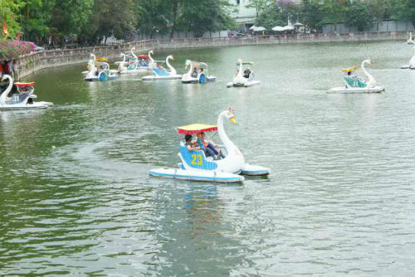

Minh chứng cho biện pháp 3: hình ảnh 1: Minh họa bài hát: Em đi chơi thuyền

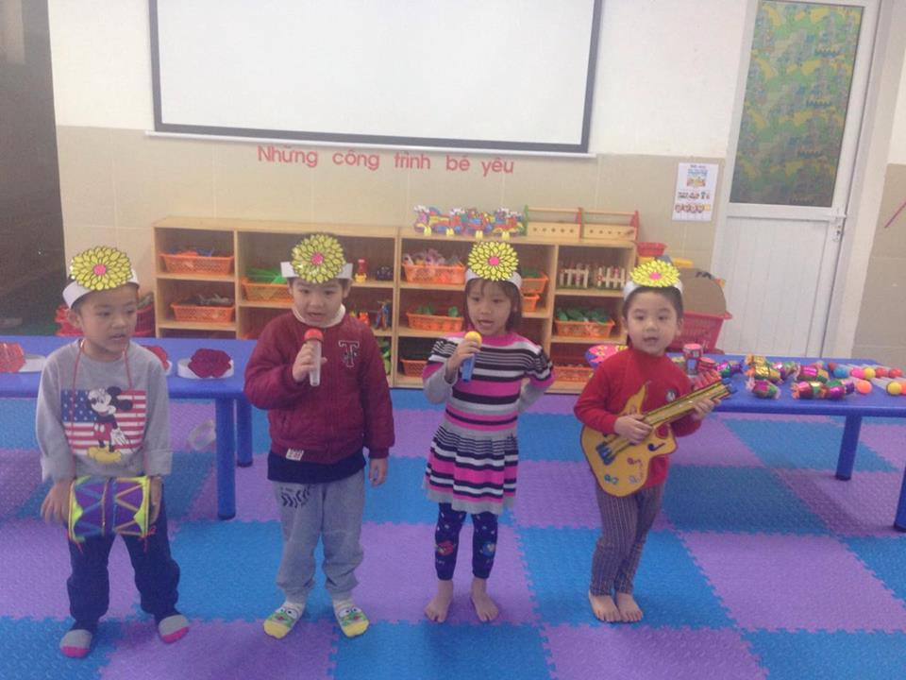

hình ảnh 2: Ban nhạc biêu diễn
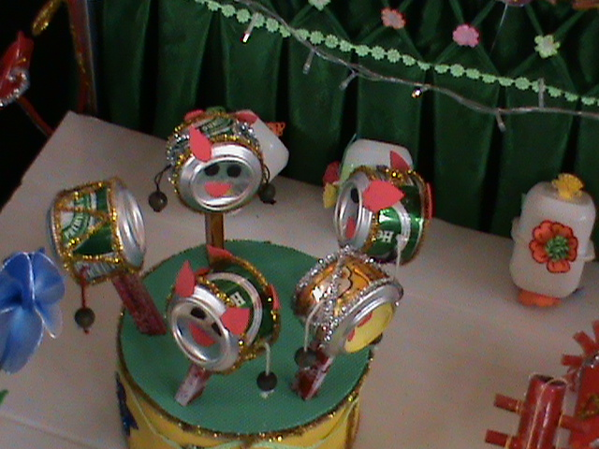
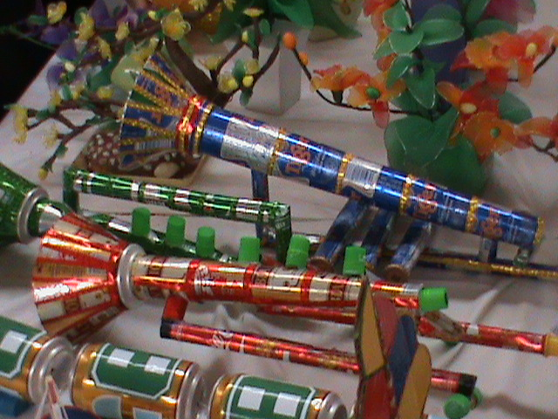

Minh chứng cho biện pháp 4: Hình ảnh 3 Đồ dùng tạo từ lon bia
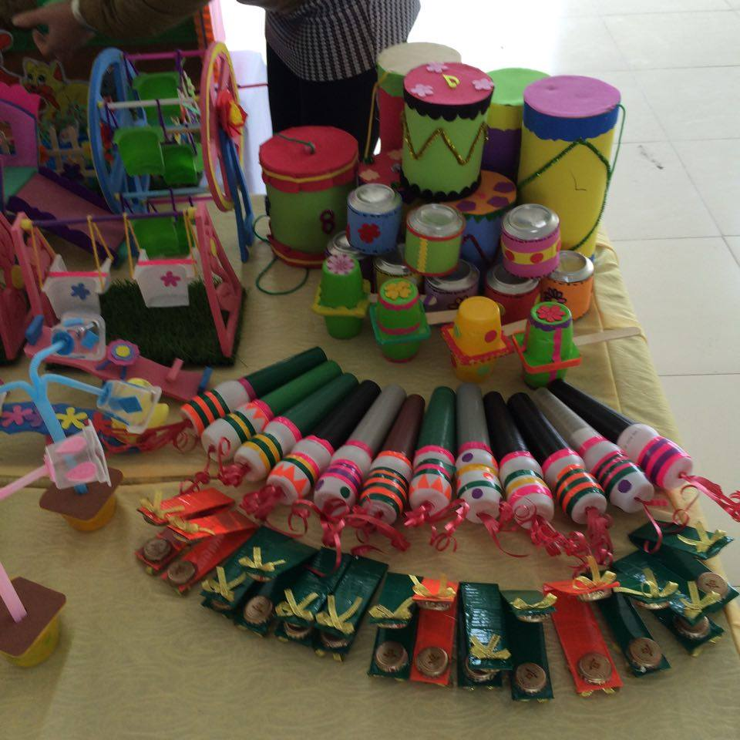

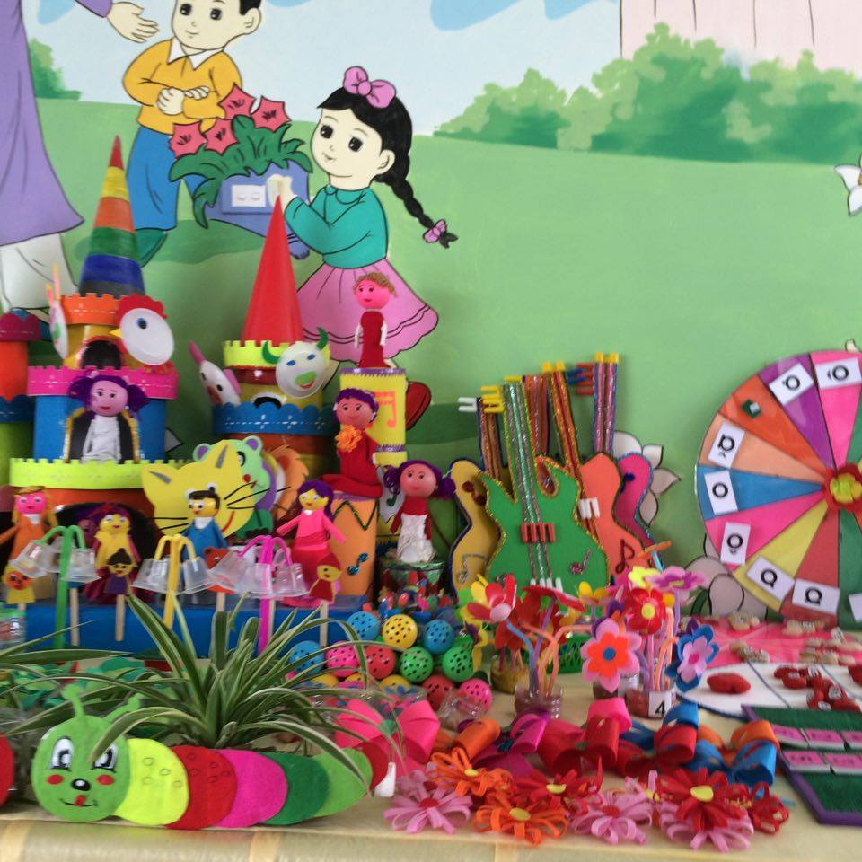

Hình ảnh 4: Dụng cụ tự tạo từ vật phế thải

Minh chứng cho biện pháp 6: Hình ảnh 5: Trò chơi: “ Ô cửa bí mật”

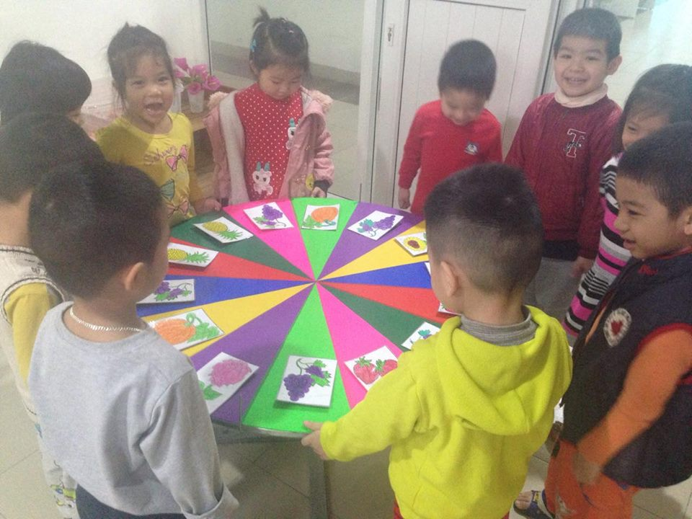
Hình ảnh 6: Trò chơi:” Chiếc nón kỳ diệu”
TRƯỜNG MẦM NON TRUNG MẦU

PHIẾU ĐIỀU TRA THỰC TRẠNG TRƯỚC KHI THỰC HIỆN GIẢI PHÁP
Nâng cao chất lượng giáo dục âm nhạc vào giảng dạy tại trường mầm non Trung Mầu
(Dành cho CB-GV-NV -PHHS trường mầm non Trung Mầu)

Để góp phần nâng cao chất lượng nhà trường cùng với chất lượng chăm sóc - giáo dục trẻ tại trường mầm non Trung Mầu. Xin anh (chị) vui lòng hợp tác, trao đổi về các vấn đề sau. Chúng tôi xin cam đoan chỉ sử dụng kết quả điều tra vào mục đích khoa học.
- Anh (chị) cho biết về môi trường và cơ sở vật chất của nhà trường bây giờ có đáp ứng được nhu cầu dạy và học cho các con không”
Đã đủ
Chưa đủ
- Anh (chị) đã biết đến những biện pháp nâng cao chất lượng giáo dục âm nhạc nào sau đây đã áp dụng vào quá trình chăm sóc giáo dục cho trẻ mầm non trên thế giới?
Nghiên cứu lý thuyết
Đàm thoại,quan sát
Dùng lời ( giảng giải )
Thực nghiệm đối chứng
- Anh (chị) hãy cho biết có nên đưa biện pháp nâng cao chất lượng giáo dục âm nhạc vào giảng dạy cho trẻ tai trường hay không?
Có
Không
- Theo anh (chị) lứa tuổi nào nên áp dụng biện pháp nâng cao chất lượng giáo dục âm nhạc vào giảng dạy?
Nhà trẻ + Mẫu giáo
Mẫu giáo
- Xin anh (chị) vui lòng cho biết một số thông tin về bản thân
Họ và tên: Nguyễn Thị Hà
Tuổi: 32
Nơi ở hiện tại: Thôn 2 – Trung Mầu – Gia Lâm – Hà Nội
Nơi công tác: Thôn 2 – Trung Mầu – Gia Lâm – Hà Nội
Xin chân thành cảm ơn những ý kiến chia sẻ của chị (anh)!

TRƯỜNG MẦM NON TRUNG MẦU

PHIẾU ĐIỀU TRA THỰC TRẠNG SAU KHI THỰC HIỆN GIẢI PHÁP
Nâng cao chất lượng giáo dục âm nhạc vào giảng dạy tại trường mầm non Trung Mầu
(Dành cho CB-GV-NV -PHHS trường mầm non Trung Mầu)

Để góp phần nâng cao chất lượng nhà trường cùng với chất lượng chăm sóc - giáo dục trẻ tại trường mầm non Trung Mầu. Xin anh (chị) vui lòng hợp tác, trao đổi về các vấn đề sau. Chúng tôi xin cam đoan chỉ sử dụng kết quả điều tra vào mục đích khoa học.
- Anh (chị) hãy cho biết trường mầm non Trung Mầu đã làm tốt công tác “nâng cao chất lượng giáo dục âm nhạc vào dạy học cho trẻ” hay không?
Có
Không
- Anh (chị) nêu cảm nhận của mình khi con được học nâng cao chất lượng giáo dục âm nhạc ?
Rất tốt
Chưa tốt
- Sau khi con được học nâng cao chất lượng giáo dục âm nhạc, anh (chị) hãy cho biết con có sự thay đổi như thế nào trong công tác hoạt động?
Trẻ yêu thích hoạt động, tự tin, trí tưởng tượng phong phú hơn
Trẻ chưa có khả năng cảm thụ âm nhạc.
Trẻ nhút nhát chưa hòa mình vào các hoạt động
- Xin anh (chị) vui lòng cho biết một số thông tin về bản thân
Họ và tên: Trần Thị Hương
Tuổi: 30
Nơi ở hiện tại: Thôn 2 – Trung Mầu – Gia Lâm – Hà Nội
Xin chân thành cảm ơn những ý kiến chia sẻ của chị (anh)!

TRƯỜNG MẦM NON TRUNG MẦU
PHIẾU ĐIỀU TRA THỰC TRẠNG TRƯỚC KHI THỰC HIỆN GIẢI PHÁP
Nâng cao chất lượng giáo dục âm nhạc vào giảng dạy tại trường mầm non Trung Mầu
(Dành cho CB-GV-NV -PHHS trường mầm non Trung Mầu)
Tổng số phiếu điều tra phát ra: 66 phiếu
Số phiếu thu về: | 66 phiếu
Đối tượng khảo sát:
CB-GV-NV trong nhà trường : 35 phiếu
PHHS tại lớp: | : 33 phiếu

Nội dung câu hỏi | Câu trả lời | Số  lượng | Tỷ lệ %
1. Anh (chị)cho biết về môi trường và cơ sở vật chất của nhà trường bây giờ có đáp ứng được nhu cầu dạy và học cho các con không” | Đã đủ | 66/66 | 100
 | Chưa đủ | 0 | 0
2. Anh (chị)đã biết đến những  phương pháp nâng cao chất lượng giáo dục âm nhạc vào quá trình chăm sóc giáo dục cho trẻ mầm non trên thế giới? | PP nghiên cứu lý thuyết | 51/66 | 77.5
 | PP đàm thoại, quan sát | 2/66 | 3
 | PP dùng lời(giảng giải) | 51/66 | 77.5
 | PP thực nghiệm đối chiếu | 1/66 | 2
3. Anh (chị) hãy cho biết có nên đưa biện pháp nâng cao chát lượng giáo dục âm nhạc vào giảng dạy cho trẻ tại trường hay không? | Không | 0 | 0
 | Có | 66/66 | 100
4. Theo anh (chị) lứa tuổi nào nên  Nâng cao chất lượng giáo dục âm nhạc vào giảng dạy? | Trẻ mẫu giáo | 25/66 | 37,5
 | Trẻ nhà trẻ+ mẫu giáo | 3/66 | 5

BẢNG TỔNG HỢP PHIẾU ĐIỀU TRA SAU KHI THỰC HIỆN GIẢI PHÁP
Nâng cao chất lượng giáo dục âm nhạc vào giảng dạy tại trường mầm non Trung Mầu (Dành cho CB-GV-NV trường mầm non Trung Mầu)
Tổng số phiếu điều tra phát ra: 66phiếu
Số phiếu thu về: |  |  |  |  | 66phiếu
Đối tượng khảo sát:
CB-GV-NV trong nhà trường : 35phiếu
PHHS tại lớp: |  |  |  |  | : 33 phiếu
Nội dung câu hỏi |  |  |  |  | Câu trả lời | Số lượng | Tỷ lệ %
1. Anh | (chị) | hãy cho biết |  |  | Có | 66/66 | 100
trường mầm non Trung Mầu
đã làm tốt công tác “Nâng cao chất lượng giáo dục âm nhạc vào dạy học cho trẻ “
Hay không? |  |  |  |  | Không | 0 | 0
2. Anh (chị)nêu cảm nhận |  |  |  |  | Chưa tốt | 0 | 0
của mình khi con được học nâng cao chất lượng giáo dục âm nhạc ?
 |  |  |  |  | Rất tốt | 66/66 | 100
3. Sau | khi con |  | được học |  | Trẻ yêu thích hoạt động | 59/66 | 90
 |  |  |  |  | trí tưởng tượng phong
Nâng cao chất lượng giáo dục âm nhạc. Anh(chị ) cho biết concos sự thay đổi nào trong các hoạt động?
 |  |  |  |  | phú hơn.
 |  |  |  |  | Trẻ nhút nhát chưa hòa | 2/66 | 1
 |  |  |  |  | mình vào các hoạt động
 |  |  |  |  | Trẻ chưa cảm thụ âm nhạc. | 3/70 | 2

